САМОСТІЙНА РОБОТА № 7
Тема: Етика наукових досліджень. Науково-педагогічне дослідження в контексті інклюзивної освіти.
Мета
Сформувати знання про етику наукових досліджень та особливості дослідження в контексті інклюзивної освіти; розвивати етичну чутливість і здатність враховувати особливі освітні потреби учасників дослідження; виховувати толерантність, інклюзивну культуру та повагу до різноманіття. Результат — підготовлене письмове повідомлення за обраною темою.
Обладнання та програмне забезпечення
1) інструкційні картки (додаються);
2) персональний комп'ютер або ноутбук;
3) текстовий редактор (Microsoft Word, Google Docs, LibreOffice Writer);
4) зошит для самостійних робіт та ручка.
Література
- Тушева В. В. Основи наукових досліджень. Харків : «Федорко», 2014. 408 с.
- Методичні рекомендації щодо написання та оформлення курсової роботи. Путивль : КЗСОР «Путивльський педагогічний фаховий коледж імені С. В. Руднєва», 2024. 14 с.
- Виховувати толерантність, інклюзивну культуру та повагу до різноманіття : методичні матеріали. [Б. м. : б. в.], [б. р.].
Завдання самостійної роботи
1. Опрацювати джерела з питань етики наукових досліджень та особливостей дослідницької діяльності в умовах інклюзивної освіти.
2. Підготувати письмове повідомлення (обсяг 3–4 сторінки) за однією з тем, запропонованих у переліку опрацьовуваних питань.
3. Сформулювати 3–5 етичних правил, яких має дотримуватися дослідник під час роботи з дітьми з особливими освітніми потребами.
4. Презентувати повідомлення на практичному занятті (5–7 хв) та взяти участь в обговоренні.
Терміни виконання
Два тижні з дати видачі завдання. Захист повідомлення — на наступному практичному занятті згідно з розкладом. Роботи, подані з порушенням термінів без поважної причини, оцінюються зі зниженням балів.
Очікувані результати
- знання основних етичних принципів науково-педагогічного дослідження;
- розуміння специфіки дослідницької діяльності в інклюзивному освітньому середовищі;
- уміння враховувати особливі освітні потреби учасників дослідження;
- сформована етична чутливість та інклюзивна культура майбутнього вчителя;
- навички оформлення та публічної презентації результатів самостійної роботи.
Перелік опрацьовуваних питань
1. Сутність і значення етики наукових досліджень у педагогіці.
2. Основні етичні принципи дослідника: чесність, повага, прозорість, відповідальність.
3. Особливості проведення науково-педагогічного дослідження в умовах інклюзивної освіти.
4. Етичні норми роботи з дітьми з особливими освітніми потребами та їхніми родинами.
Теоретичні відомості (стислий огляд)
1. Поняття етики наукових досліджень
Етика наукових досліджень — це сукупність моральних норм і принципів, що регулюють діяльність дослідника на всіх етапах наукової роботи: від постановки проблеми до оприлюднення результатів. Дотримання цих норм забезпечує достовірність наукових даних та захищає права учасників дослідження.
2. Основні етичні принципи дослідника
До базових принципів належать чесність і об'єктивність у поданні результатів, повага до особистості учасників та їхня добровільна участь, прозорість методів дослідження, конфіденційність отриманих даних і відповідальність за наслідки дослідницьких дій.
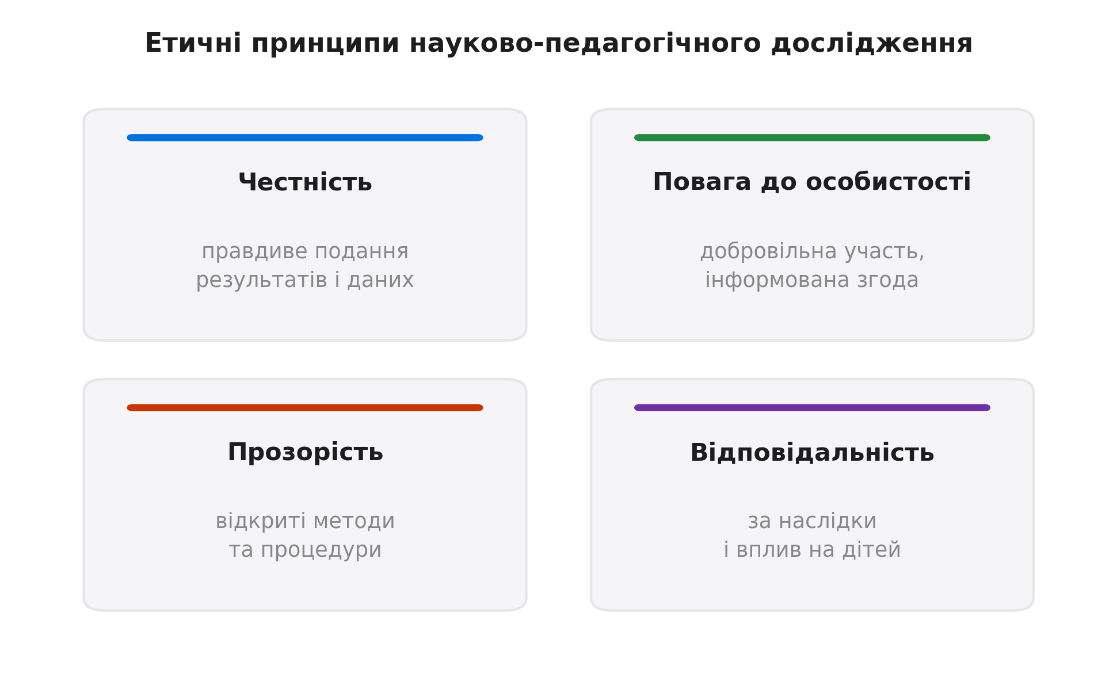
Рис. 1. Етичні принципи науково-педагогічного дослідження
3. Особливості дослідження в інклюзивній освіті
Дослідження в інклюзивному освітньому середовищі передбачає адаптацію інструментарію з урахуванням особливих освітніх потреб дітей, забезпечення доступності матеріалів (шрифт, формат, мова), дотримання поваги до різноманіття та уникнення дискримінаційних формулювань, отримання згоди батьків або законних представників неповнолітніх учасників, коректне формулювання висновків без «навішування ярликів».
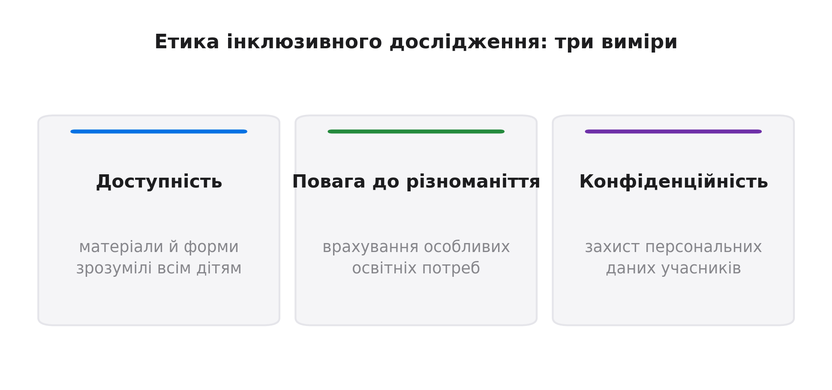
Рис. 2. Три виміри етики інклюзивного дослідження
Пам'ятайте: персональні дані дітей з особливими освітніми потребами є конфіденційною інформацією. У звіті використовуйте лише узагальнені дані або ініціали; не вказуйте діагнозів, назв закладів і конкретних класів, якщо це дозволяє ідентифікувати дитину.

4. Етичні норми роботи з дітьми з ООП
Дослідник має враховувати індивідуальні можливості та стан дитини, не створювати для неї стресових ситуацій, забезпечувати право відмовитися від участі на будь-якому етапі, зберігати анонімність та захищати персональні дані, узгоджувати дії з педагогами й фахівцями психолого-педагогічного супроводу.
Будь-яка участь дитини в дослідженні можлива лише за умови інформованої згоди батьків або законних представників. Сама дитина також має право сказати «ні» — і це «ні» дослідник зобов'язаний поважати без пояснень і без тиску.

Етапи виконання самостійної роботи
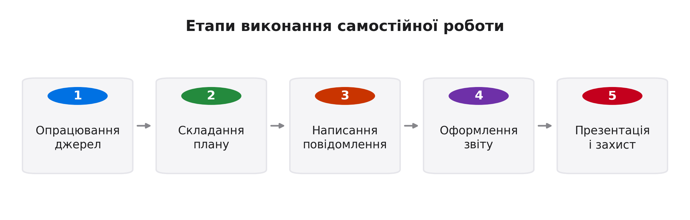
Рис. 3. Схема-флоу етапів виконання самостійної роботи
Кожен етап є обов'язковим. Пропуск етапу складання плану призводить до хаотичного викладу матеріалу, а пропуск етапу оформлення звіту — до зниження оцінки за формальними критеріями.
Інструкційна картка практичного завдання
Нижче наведено покроковий алгоритм виконання самостійної роботи. Орієнтовна тривалість — 100 хв самостійної роботи вдома або в аудиторії під керівництвом викладача.
№ | Крок | Зміст | Час
1 | Вибір теми | Обрати одну з тем повідомлення, узгодити з викладачем | 5 хв
2 | Добір джерел | Опрацювати 3–5 джерел, зробити виписки | 20 хв
3 | Складання плану | Визначити структуру повідомлення (вступ, 2–3 розділи, висновки) | 10 хв
4 | Написання тексту | Розкрити зміст за планом, додати приклади | 40 хв
5 | Формулювання правил | Сформулювати 3–5 етичних правил дослідника | 10 хв
6 | Оформлення звіту | Оформити згідно з вимогами, перевірити список джерел | 15 хв

Завдання на заповнення таблиці
Проаналізуйте наведені ситуації та заповніть таблицю: назвіть етичну норму, яку порушує або захищає ситуація, і запропонуйте коректні дії дослідника.
Ситуація | Етична норма | Дії дослідника
Дитина з ООП відмовляється від участі в опитуванні
Дослідник отримав персональні дані учасників
Потрібно опублікувати результати дослідження
До дослідження залучають неповнолітніх учнів
У звіті потрібно навести приклад із життя дитини

Теоретичні питання для самоперевірки
1. Що таке етика наукових досліджень? Які її основні принципи?
2. Чому дотримання етичних норм є особливо важливим у дослідженнях з дітьми?
3. Які особливості має дослідження в умовах інклюзивної освіти?
4. Як забезпечити конфіденційність даних учасників дослідження?
5. Наведіть приклади етично коректних і некоректних формулювань у висновках дослідження.
Рекомендації до оформлення звіту
- Обсяг — 3–4 сторінки друкованого тексту (Times New Roman, 14 pt, інтервал 1,15).
- Структура: титульна сторінка, план, вступ, основна частина, висновки, список джерел.
- Поля: ліве — 3 см, праве — 1,5 см, верхнє й нижнє — 2 см.
- Нумерація сторінок — у правому нижньому куті.
- Список джерел — не менше 3 позицій, оформлених згідно з вимогами.
- У звіті обов'язково навести 3–5 власних етичних правил дослідника.
Критерії оцінювання
Критерій | Бали
Повнота розкриття теми | 0–3
Дотримання етичних принципів викладу | 0–2
Наявність прикладів з інклюзивної практики | 0–2
Власні етичні правила (3–5) | 0–2
Оформлення звіту | 0–1
Презентація та відповіді на питання | 0–2
Разом | 0–12

